C语言程序设计大作业

Codeforces Rating Clawer 2023

单 位：

班 级：

学 号：

姓 名：

任课教师：

大 学

**2023**年**5**月

## 文档信息

|  |  |  |  |
| --- | --- | --- | --- |
| 源代码 | 可执行文件 | 自评成绩 | 答辩PPT |
| 有 | 有 | 优 | 有 |

## 学术诚信承诺书

## 题目概述

1. 概述

内容：Codeforces Rating Clawer 2023通过调用Codeforces官方API读取用户做题数据，并进行统计，通过可视化图表显示统计结果。

目标：实现从输入用户名到查看可视化统计数据的简易流程。

1. 所要完成的任务说明

|  |  |  |
| --- | --- | --- |
| 序号 | 功能分类 | 任务 |
| 1 | 必做 | 读取用户名单，并进行用户做题情况进行抓取 |
| 2 | 必做 | 对数据进行分析，统计  a) 统计用户的做题总数  b) 用户做题数，可以按年份、月份、周统计  c) 统计用户题目的知识点标签的分布  d) 统计用户题目难度的分布 |
| 3 | 必做 | 将结果变成对应的表格，输出为HTML文件 |
| 4 | 选作 | 绘制个人做题数的热力图 |
| 5 | 选作 | 绘制用户题目知识点标签的分布比例饼图 |
| 6 | 选作 | 绘制用户题目难度的分布情况的直方图 |

1. 完成情况

|  |  |
| --- | --- |
| 功能序号 | 完成情况说明 |
| 1 | 通过在Codeforces Rating Clawer-2023.exe输入用户名(handle)抓取用户信息 |
| 2 | 完成功能1的操作后,生成response. json和分析数据后的response_parsed.json,  数据存储于response_parsed.json:   1. 做题总数:存储于data_all_solved 2. 年份做题数:存储于group_year_data   月份做题数:按年份存储于group_month_data_per_year  周做题数:通过功能4热力图间接展示   1. 标签分布:存储于data_tag 2. 难度分布:存储于data_level |
| 3 | 利用response_parsed.json与Codeforces Rating Clawer-2023.html实现 |
| 4 | 利用response_parsed.json与Codeforces Rating Clawer-2023.html绘制个人做题数的热力图 |
| 5 | 利用response_parsed.json与Codeforces Rating Clawer-2023.html绘制知识点分布的比例饼图(本作业使用南丁格尔图，为饼图修改版) |
| 6 | 利用response_parsed.json与Codeforces Rating Clawer-2023.html绘制难度分布直方图 |

1. 开发环境说明

Windows版本:Windows 11

操作系统版本:22621.1413

开发工具:Microsoft Visual Studio Community 2022;

Microsoft Visual Studio Code

## 程序分析与设计

1. 系统分析

函数说明：

|  |  |
| --- | --- |
| 编号：001 | char* input_handle(char* handle) |
| 函数功能 | 把输入的字符串handle转化为URL |
| 参数说明 | handle: char*型，一个字符串 |
| 函数返回值 | char*型，转化后的URL |

|  |  |
| --- | --- |
| 编号：002 | void get_json(char* url) |
| 函数功能 | 向Codeforces网站发送请求，返回用户的submission数据 |
| 参数说明 | url: char*型，一个字符串 |
| 函数返回值 | 无 |

|  |  |
| --- | --- |
| 编号：003 | size_t write_callback(char* ptr, size_t size, size_t nmemb, void* userdata) |
| 函数功能 | 应用curl库时必须设置的回调函数 |
| 参数说明 | ptr：char*型，一个字符串，指向接收到的数据  size：size_t型，无符号整数型，每个数据项的大小  nmemb：接收到的数据项数量  userdata：一个指针，指向用户自定义数据的指针 |
| 函数返回值 | Size_t型：返回实际写入的数据字节数 |

|  |  |
| --- | --- |
| 编号：004 | char* string_format(char* root) |
| 函数功能 | 对发送请求后返回的response.json中的题目标签字符串删去两端多余的引号 |
| 参数说明 | root: char*型，一个字符串 |
| 函数返回值 | 去除题目标签两端多余引号的字符串 |

|  |  |
| --- | --- |
| 编号：005 | void parse_json(char* handle) |
| 函数功能 | 对发送请求后返回的response.json中的数据进行遍历分析 |
| 参数说明 | handle: char*型，一个字符串 |
| 函数返回值 | 无 |

|  |  |
| --- | --- |
| 编号：006 | void create_json(char* handle) |
| 函数功能 | 把遍历分析后的做题数据包装成json |
| 参数说明 | handle: char*型，一个字符串 |
| 函数返回值 | 无 |

函数之间的调用关系图

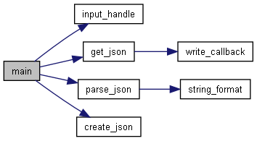

1. 函数设计

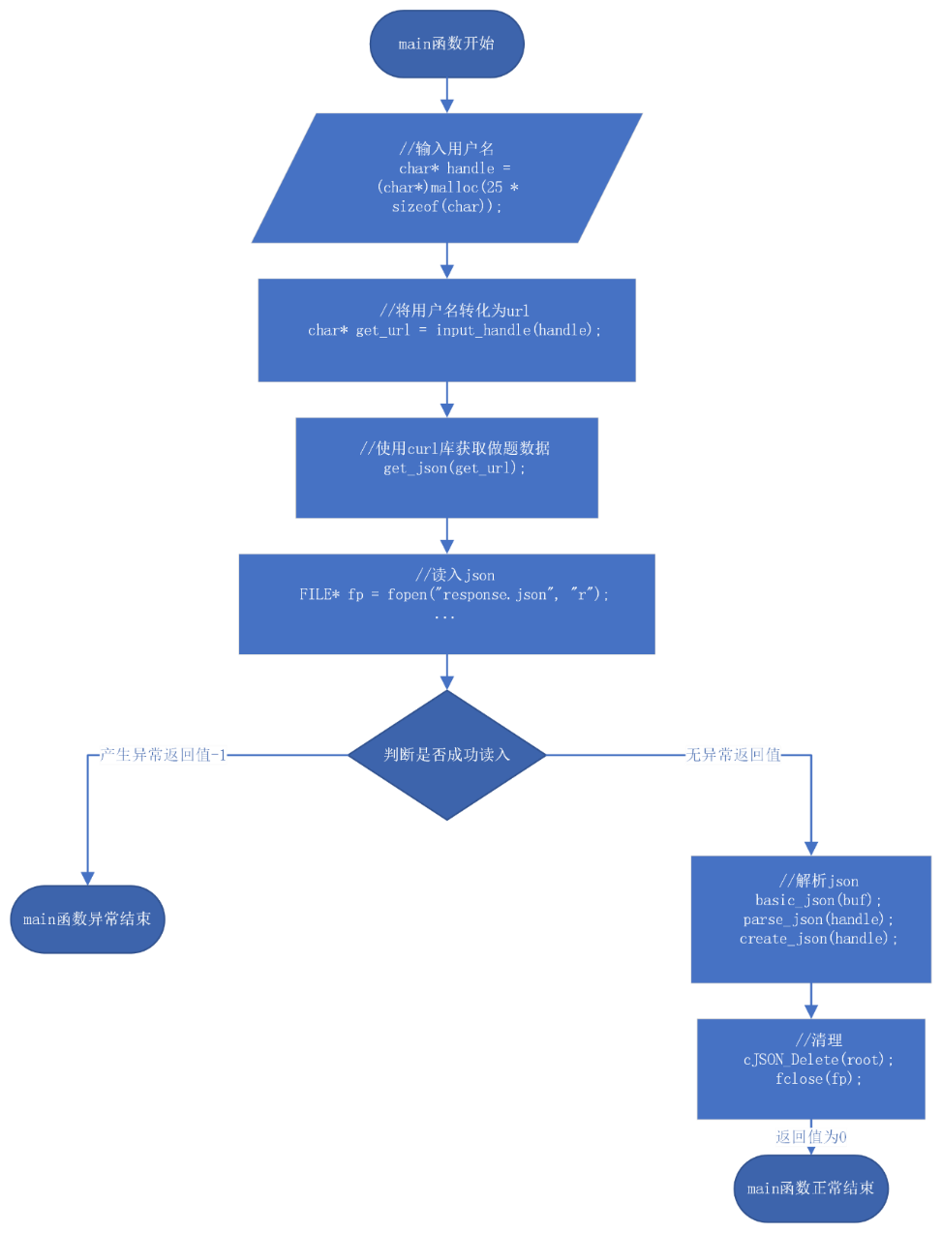

int main()

{

*//输入用户名*

    char* handle = (char*)malloc(25 * sizeof(char));

*//将用户名转化为url*

    char* get_url = input_handle(handle);

*//printf("test url : %s\n", get_url);*

*//使用curl库获取做题数据*

    get_json(get_url);

*//读入json*

    FILE* fp = fopen("response.json", "r");

    if (fp == nullptr) return -1;

    fseek(fp, 0, SEEK_END);

    int filesize = ftell(fp);

    fseek(fp, 0, SEEK_SET);

    char* buf = (char*)malloc(filesize * sizeof(char));

    memset(buf, 0, filesize * sizeof(char));

    if (int ret = fread(buf, filesize, sizeof(char), fp) == -1)

    {

        fclose(fp);

        return -1;

    }

*//解析json*

    basic_json(buf);

    parse_json(handle);

    create_json(handle);

*//清理*

    cJSON_Delete(root);

    fclose(fp);

    return 0;

}

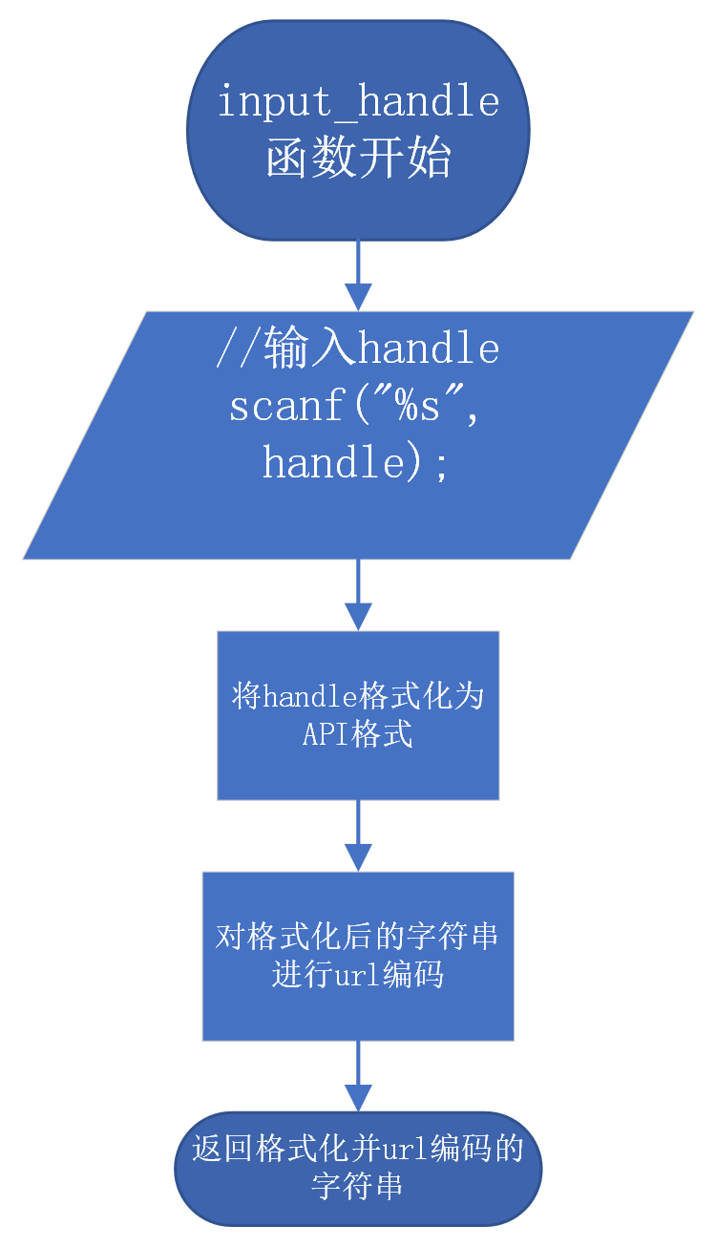

char* input_handle(char* *handle*)

{

*//使用curl库进行url编码*

    CURL* curl = curl_easy_init();

    char* url = (char*)malloc(75 * sizeof(char));

    strcpy(url, "https://codeforces.com/api/user.status?handle=");

*//输入handle*

    scanf("%s", *handle*);

    strcat(url, *handle*);

*//curl库url编码*

    char* encodedUrl = curl_easy_escape(curl, url, 0);

    if (encodedUrl) {

*//printf("Encoded URL: %s\n", encodedUrl);*

        curl_free(encodedUrl);

    }

    return url;

}

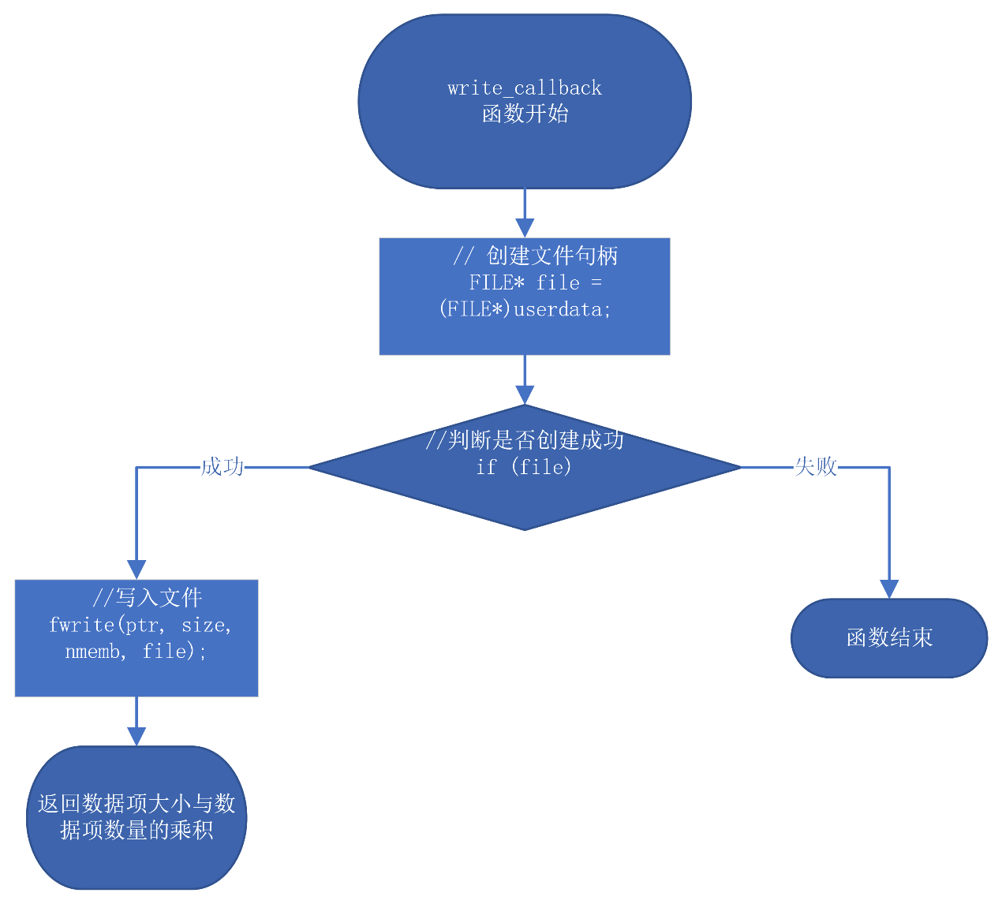

size_t write_callback(char* *ptr*, size_t *size*, size_t *nmemb*, void* *userdata*) {

*// 创建文件句柄*

    FILE* file = (FILE*)*userdata*;

*//判断是否创建成功*

    if (file) {

*//写入文件*

        fwrite(*ptr*, *size*, *nmemb*, file);

    }

    return *size* * *nmemb*;

}

void get_json(char* *url*) *//存储response.json*

{

*// 初始化CURL库*

    curl_global_init(CURL_GLOBAL_DEFAULT);

*// 创建CURL句柄*

    CURL* curl = curl_easy_init();

    if (!curl) {

        fprintf(stderr, "Failed to initialize CURL\n");

        return;

    }

*// 设置请求的URL*

    curl_easy_setopt(curl, CURLOPT_URL, *url*);

*// 创建用于保存响应数据的文件*

    FILE* file = fopen("response.json", "w");

    if (!file) {

        fprintf(stderr, "Failed to create file\n");

        curl_easy_cleanup(curl);

        return;

    }

*// 设置写入响应数据的回调函数*

    curl_easy_setopt(curl, CURLOPT_WRITEFUNCTION, write_callback);

    curl_easy_setopt(curl, CURLOPT_WRITEDATA, file);

*// 发送GET请求*

    CURLcode res = curl_easy_perform(curl);

    if (res != CURLE_OK) {

        fprintf(stderr, "Failed to send request: %s\n", curl_easy_strerror(res));

    }

*// 关闭文件和CURL句柄*

    fclose(file);

    curl_easy_cleanup(curl);

*// 清理CURL库*

    curl_global_cleanup();

}

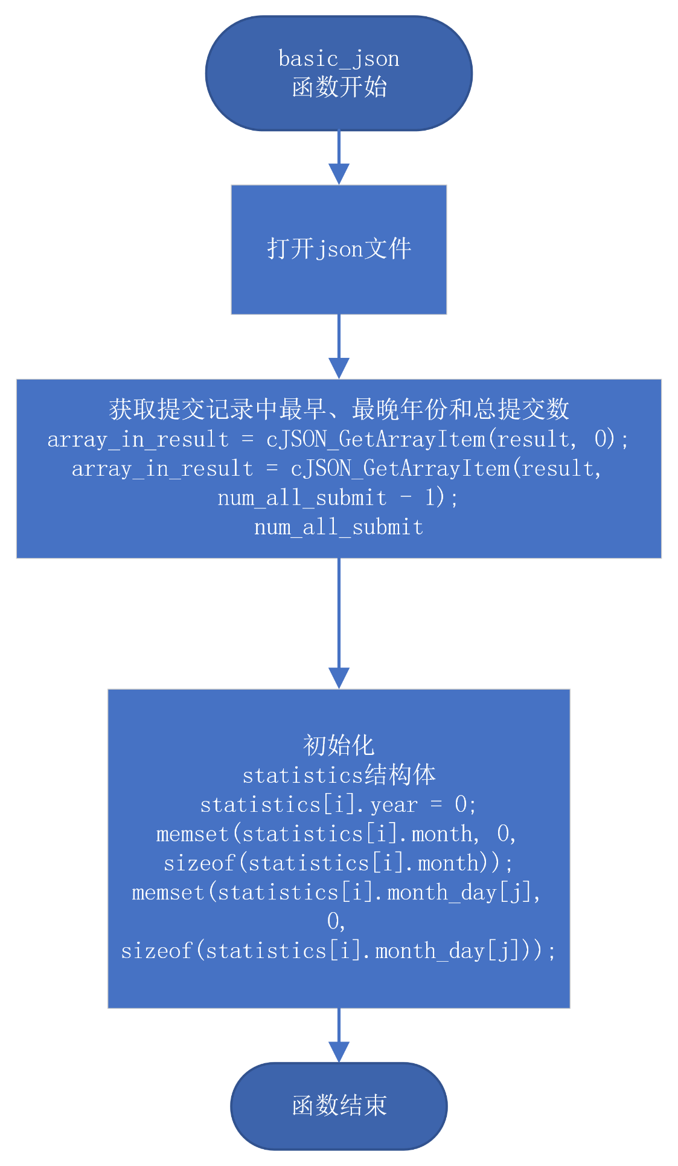

void basic_json(char* *buf*)

{

    root = cJSON_Parse(*buf*); *//读入json*

    status = cJSON_GetObjectItem(root, "status"); *//指向json-status*

    result = cJSON_GetObjectItem(root, "result"); *//指向json-result*

*//总提交数*

    num_all_submit = cJSON_GetArraySize(result);

*//不同标签数*

    int tag_size = 0;

*//提交记录中最晚年份*

    array_in_result = cJSON_GetArrayItem(result, 0);

    time_in_array = cJSON_GetObjectItem(array_in_result, "creationTimeSeconds");

    time_temp = (unsigned long)cJSON_GetNumberValue(time_in_array);

    biggest_time_info = *localtime(&time_temp);

    biggest_year = biggest_time_info.tm_year;

*//提交记录中最早年份*

    array_in_result = cJSON_GetArrayItem(result, num_all_submit - 1);

    time_in_array = cJSON_GetObjectItem(array_in_result, "creationTimeSeconds");

    time_temp = (unsigned long)cJSON_GetNumberValue(time_in_array);

    smallest_time_info = *localtime(&time_temp);

    smallest_year = smallest_time_info.tm_year;

    statistics = (struct statistic*)malloc(sizeof(struct statistic) * (biggest_year - smallest_year + 1));

*//初始化存储统计数据的statistics结构体*

    for (int i = 0; i < (biggest_year - smallest_year + 1); i++)

    {

*// 设置结构体成员默认值*

        statistics[i].leapyear = false;

        statistics[i].year = 0;

        memset(statistics[i].month, 0, sizeof(statistics[i].month));

        for (int j = 0; j < 12; j++)

        {

            memset(statistics[i].month_day[j], 0, sizeof(statistics[i].month_day[j]));

        }

    }

}

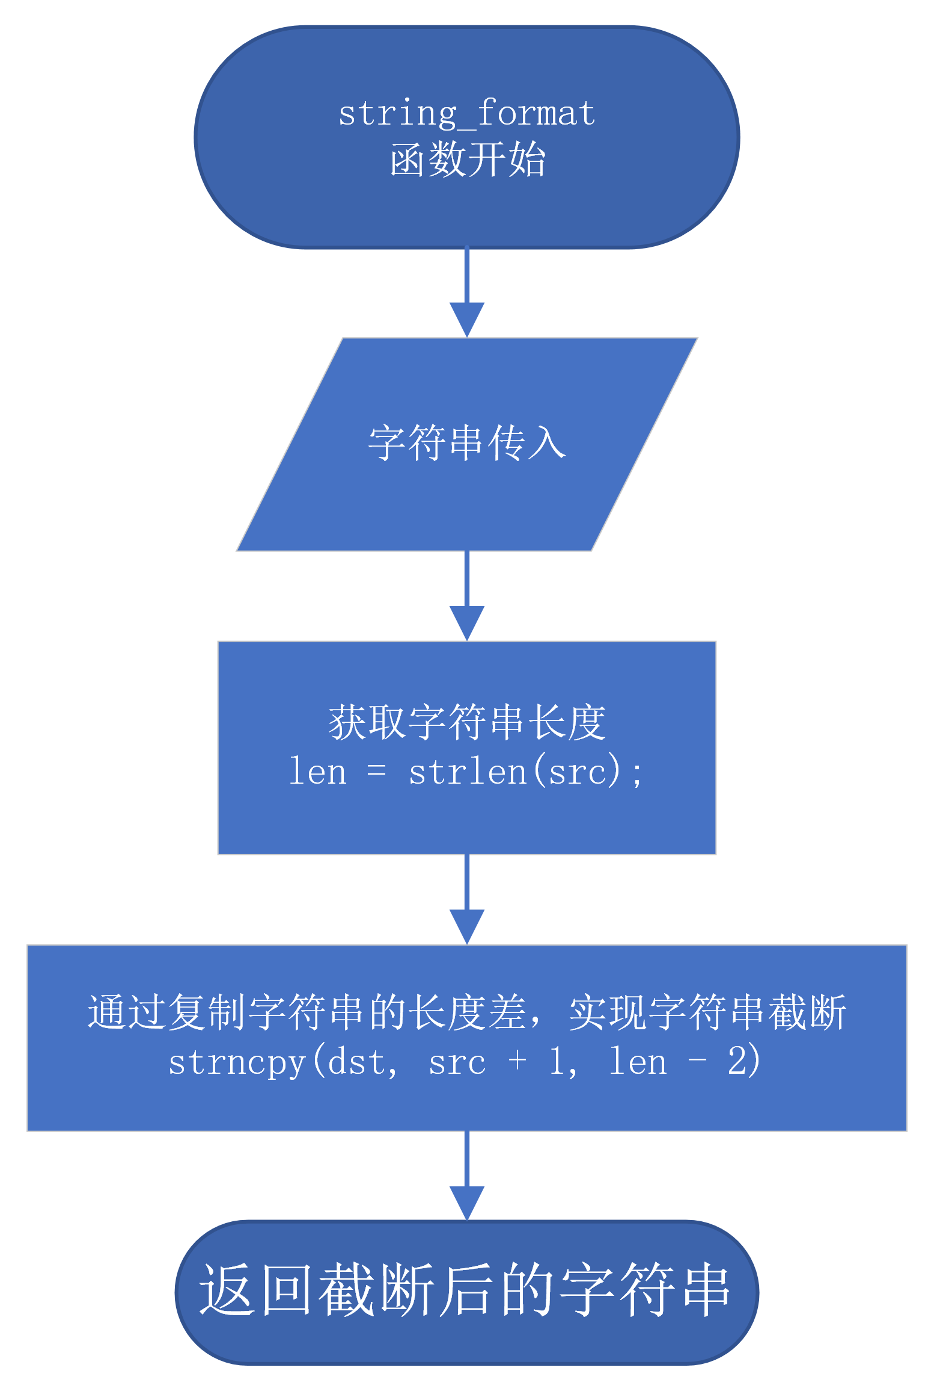

char* string_format(char* *src*){

    int len = strlen(*src*);

    char* dst = (char*)malloc(sizeof(char) * len - 1);

*//通过复制字符串的长度差，实现字符串截断*

    memset(dst, 0, sizeof(char) * len - 1);

    strncpy(dst, *src* + 1, len - 2);

    return dst;

}

void parse_json(char* *handle*){

*//遍历提交记录*

    for (int i = 0; i < num_all_submit; i++){

        array_in_result = cJSON_GetArrayItem(result, i);

        verdict_in_array = cJSON_GetObjectItem(array_in_result, "verdict");

*//若提交状态为'OK'则进入统计*

        if (!strcmp(cJSON_Print(verdict_in_array), "\"OK\"")){

            time_in_array = cJSON_GetObjectItem(array_in_result, "creationTimeSeconds");

            time_temp = (unsigned long)cJSON_GetNumberValue(time_in_array);

            probs[num_all_ok].time_unix = time_temp;

            probs[num_all_ok].time = *localtime(&time_temp);

            statistics[(probs[num_all_ok].time.tm_year - smallest_year)].year++;

            statistics[(probs[num_all_ok].time.tm_year - smallest_year)].month[probs[num_all_ok].time.tm_mon] ++;

            statistics[(probs[num_all_ok].time.tm_year - smallest_year)].month_day[probs[num_all_ok].time.tm_mon][probs[num_all_ok].time.tm_mday - 1] ++;

            prob_in_array = cJSON_GetObjectItem(array_in_result, "problem");

            tag_in_array = cJSON_GetObjectItem(prob_in_array, "tags");

            int num_tags = cJSON_GetArraySize(tag_in_array);

            rating_in_array = cJSON_GetObjectItem(prob_in_array, "rating");

            int rating = cJSON_GetNumberValue(rating_in_array);

            if (rating <= 1000){

                probs[i].level = Easy;

                easy++;

            }

            else if (rating > 1000 && rating <= 1500){

                probs[i].level = Intermediate;

                intermediate++;

            }

            else if (rating > 1500 && rating <= 2000){

                probs[i].level = Moderate;

                moderate++;

            }

            else if (rating > 2000 && rating <= 2500){

                probs[i].level = Challenging;

                challenging++;

            }

            else if (rating > 2500 && rating <= 3000){

                probs[i].level = Difficult;

                difficult++;

            }

            else{

                probs[i].level = Expert;

                expert++;

            }

            num_all_ok++;

            for (int j = 0; j < num_tags; j++){

                cJSON* tag_cjson = nullptr;

                tag_cjson = cJSON_GetArrayItem(tag_in_array, j);

*//由于不可操作野指针，决定先写入tag再判断是否存在相同项*

                probs_cat[tag_size].tag = string_format(cJSON_Print(tag_cjson));

*//搜索之前储存的所有tag*

                for (int k = 0; k <= tag_size; k++){

                    if (!strncmp(probs_cat[tag_size].tag, probs_cat[k].tag, sizeof(probs_cat[k].tag))){

                        probs_cat[k].num_tag++;

*//搜索到边界时才相等的话 说明之前无相同的tag*

                        if (k == tag_size)  tag_size++;

*//搜索到相同的标签后，遍历下一条做题记录*

                        break;

                    }

                }

            }

        }

    }

}

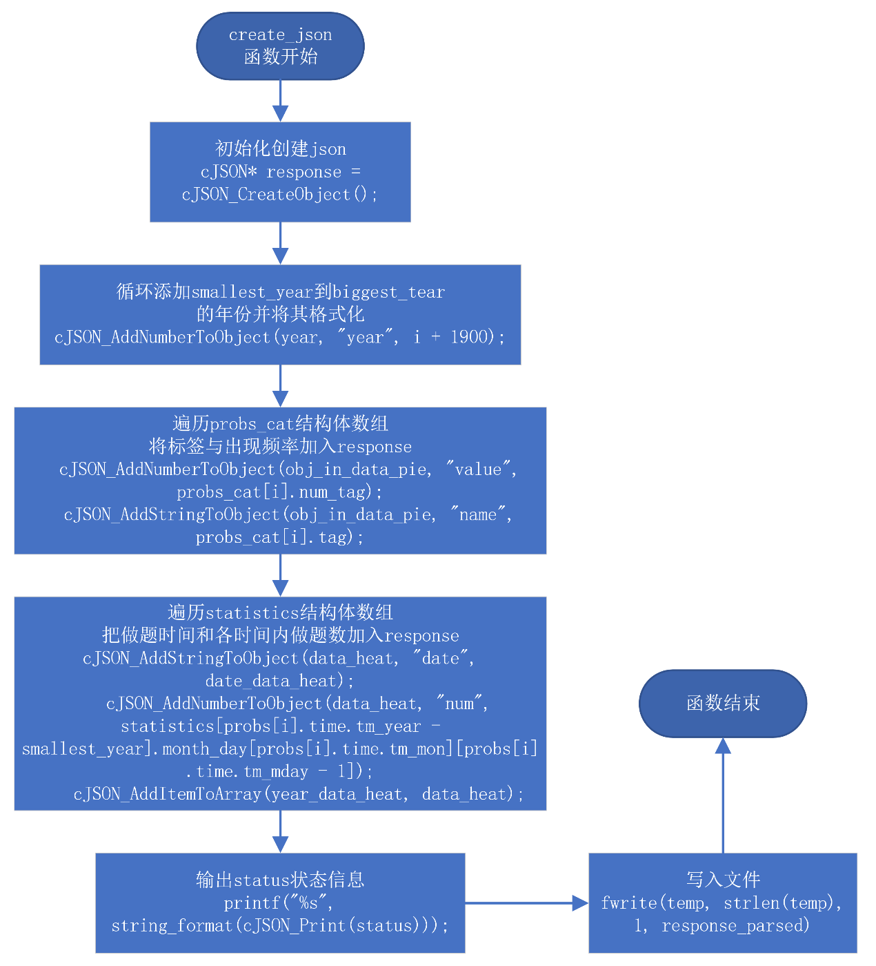

void create_json(char* *handle*)

{

    cJSON* response = cJSON_CreateObject();

    cJSON* status_json = cJSON_AddStringToObject(response, "status", string_format(cJSON_Print(status)));

    cJSON* handle_json = cJSON_AddStringToObject(response, "handle", *handle*);

    cJSON* min_year = cJSON_AddNumberToObject(response, "min_year", smallest_year);

    cJSON* max_year = cJSON_AddNumberToObject(response, "max_year", biggest_year);

    cJSON* year = cJSON_AddArrayToObject(response, "year");

    cJSON* data_tag = cJSON_AddArrayToObject(response, "data_tag"); *//tags*

    cJSON* data_all_submitted = cJSON_AddNumberToObject(response, "data_all_submitted", num_all_submit);

    cJSON* data_all_solved = cJSON_AddNumberToObject(response, "data_all_solved", num_all_ok);

    cJSON* group_month_data_per_year = cJSON_AddArrayToObject(response, "group_month_data_per_year");

    cJSON* group_year_data = cJSON_AddArrayToObject(response, "group_year_data");

    for (int i = smallest_year; i <= biggest_year; i++)

    {

        cJSON_AddNumberToObject(year, "year", i + 1900);

    }

    for (int i = 0; i < tag_size; i++) *//输出tag的json*

    {

        cJSON* obj_in_data_pie = cJSON_CreateObject();

        cJSON_AddNumberToObject(obj_in_data_pie, "value", probs_cat[i].num_tag);

        cJSON_AddStringToObject(obj_in_data_pie, "name", probs_cat[i].tag);

        cJSON_AddItemToArray(data_tag, obj_in_data_pie);

    }

    cJSON* group_data_heat = cJSON_AddArrayToObject(response, "group_data_heat"); *//输出热力图数据的json*

    cJSON* year_data_heat = cJSON_CreateArray();

    cJSON* data_heat = cJSON_CreateArray();

    for (int i = num_all_ok - 1, j = smallest_year; i >= 0; i--)

    {

        if (probs[i].time.tm_year != j)

        {

            year_data_heat = cJSON_CreateArray();

            j++;

        }

        data_heat = cJSON_CreateArray();

        char date_data_heat[11] = { 0 };

        sprintf(date_data_heat, "%04d-%02d-%02d", probs[i].time.tm_year + 1900, probs[i].time.tm_mon + 1, probs[i].time.tm_mday);

        cJSON_AddStringToObject(data_heat, "date", date_data_heat);

        cJSON_AddNumberToObject(data_heat, "num", statistics[probs[i].time.tm_year - smallest_year].month_day[probs[i].time.tm_mon][probs[i].time.tm_mday - 1]);

        cJSON_AddItemToArray(year_data_heat, data_heat);

        if (i == 0 || probs[i - 1].time.tm_year != j)

        {

            cJSON_AddItemToArray(group_data_heat, year_data_heat);

        }

    }

    for (int i = 0; i < (biggest_year - smallest_year + 1); i++)

    {

        cJSON* month_data_per_year = cJSON_CreateArray(); *//输出有做题记录年份的每月做题数*

        for (int j = 0; j < 12; j++)

        {

            cJSON_AddNumberToObject(month_data_per_year, "month_data_per_year", statistics[i].month[j]);

        }

        cJSON_AddItemToArray(group_month_data_per_year, month_data_per_year);

        cJSON_AddNumberToObject(group_year_data, "year_data", statistics[i].year);

    }

    cJSON* data_level = cJSON_AddArrayToObject(response, "data_level"); *//输出题目难度分布的json*

    cJSON* obj_in_data_bar = cJSON_CreateObject();

    cJSON_AddNumberToObject(data_level, "easy", easy);

    cJSON_AddNumberToObject(data_level, "intermediate", intermediate);

    cJSON_AddNumberToObject(data_level, "moderate", moderate);

    cJSON_AddNumberToObject(data_level, "challenging", challenging);

    cJSON_AddNumberToObject(data_level, "difficult", difficult);

    cJSON_AddNumberToObject(data_level, "expert", expert);

    char* temp = cJSON_Print(response);

    printf("%s", string_format(cJSON_Print(status)));

    FILE* response_parsed = fopen("response_parsed.json", "w");

    fwrite(temp, strlen(temp), 1, response_parsed);

}

## 测试分析

1. 测试与调试

以某用户为例：

1. 在Visual Studio Code平台打开以该用户名作为API handle参数调用API返回的json原文件，比较自行统计结果与原文件的差异；
2. 在codeforces平台查找该用户，比较官方平台数据与自行统计结果的差异；
3. 测试结果分析
4. json原文件含有93条记录，做题年份由2011至2017年，dsu标签计数1次，2017.12.22通过两题，challenging难度解题一道，皆与自行统计结果相同

（93条记录）

（做题年份由2011至2017年）

（dsu标签计数1次）

（2017.12.22通过两题）

（challenging难度解题一道）

1. 自行统计过题数略大于官方统计数。自制热力图缺少2014.8.1，增加2014.8.13数据。

应为官方统计数据不会重复统计相同题目的过题数，自制统计数据未作排除重复题目处理

据查询codeforces-submission 2014.8.1数据



为该记录异常，分析得出，官方热力图统计数据为提交记录，而自制热力图统计数据为过题记录

据查询codeforces-submission 2014.8.13数据

在submission提交记录中可查询两条2014.8.13数据。具体原因不明，推测官方热力图数据统计规则较特殊，不仅仅参考submission记录。

1. 结论

官方统计数据不会重复统计相同题目的过题数，自制统计数据未作排除重复题目处理

热力图绘制数据为过题数据，须格外注意

其余功能正常实现

## 系统演示

图形用户界面, 应用程序

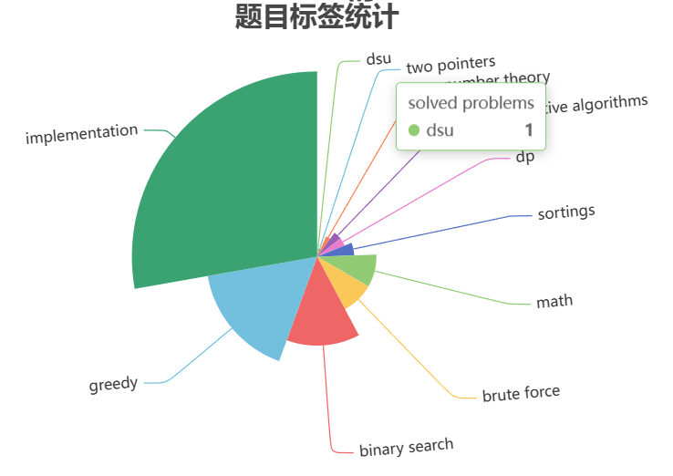

表格

## 设计体会

1. 设计过程中的问题及其解决方案

问题1：c语言程序如何向服务器发送GET请求

解决方案：使用curl库发送GET请求

问题2：如何实现数据可视化

解决方案：利用Echats库，搭配cjson把数据包装成json文件提供给HTML生成图表

1. 设计过程中的错误及其原因分析

错误1：自行统计过题数略大于官方统计数

原因分析：应为官方统计数据不会重复统计相同题目的过题数，自制统计数据未作排除重复题目处理

错误2：自制热力图缺少2014.8.1，增加2014.8.13数据

原因分析：据查询codeforces-submission 2014.8.1数据



为该记录异常，分析得出，官方热力图统计数据为提交记录，而自制热力图统计数据为过题记录

据查询codeforces-submission 2014.8.13数据

在submission提交记录中可查询两条2014.8.13数据。具体原因不明，推测官方热力图数据统计规则较特殊，不仅仅参考submission记录。

1. 体会和收获
   1. 学习了C语言程序的更多用途。使用C语言发送GET请求。
   2. 强化了设计程序的思维能力。分模块、分功能实现等。
   3. 增强了对json和c语言交互的理解。